Définir une « RESISTANCE BOUDINEE DROITE »
Complétez les textes en surbrillance vert, effectuez un enregistrer sous … et faite nous parvenir ce document

Vos coordonnées Raison sociale
Adresse
Code postal - Ville
Téléphone – Fax – e-mail

Vous désirez : Choisissez Qté Tapez ici la quantité

Puissance : watts W – Tension : Voltage V – Valeur ohmique ohms Ω

Ø du fil : mm Nature du fil : Choisissez Température de travail °C °C

Sortie Lg mm Lg des spires mm Sortie Lg mm Ø extérieur mm
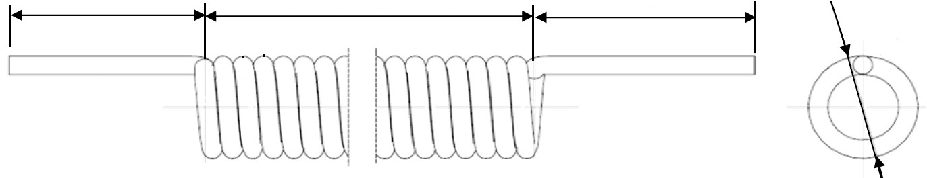
Type de sortie Pas mm Nombre de spires Qté
Simple (fil droit)
Double (2 fils torsadés)
Tige Ø mm

